PŘEDMATEMATICKÉ PŘEDSTAVY
*úkol č. 1
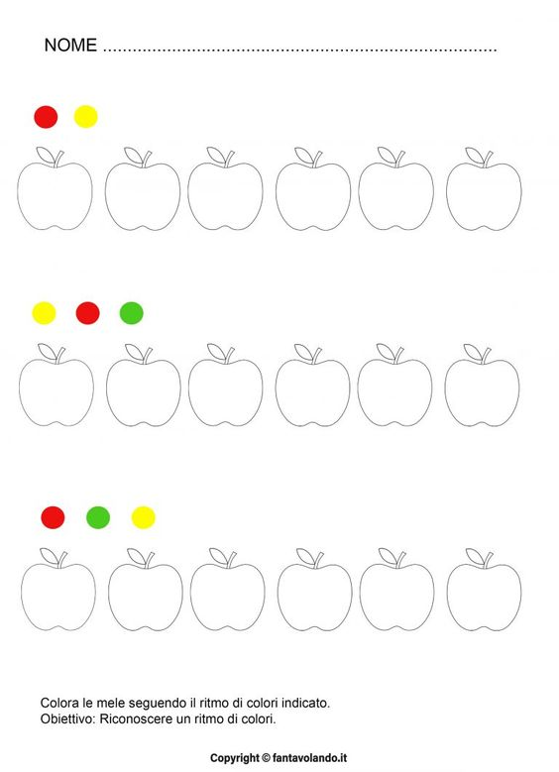
střídej barvy při vybarvování

Úkol č. 2 - DOMEČKY PRO TRPASLÍKY
Postav trpaslíkům tak vysoký domeček, kolik ukazuje číslo ve čtverci. Kostky se správným množstvím polož na číslici.
Pomůcky: např. lego kostky, dřevěné kostky,…

5
4
3
6

1
2
5
3

4
1
6
2

2
1
5
3

3
6
2
4

Úkol č. 3 - Trpaslík a diamanty
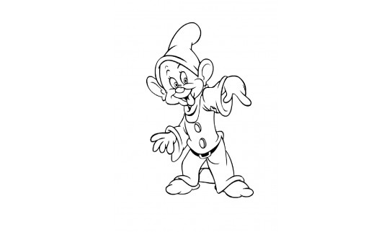
Trpaslík Šmudla vykopal v jeskyni diamanty různých tvarů. Vybarvi červeně všechny kulaté diamanty, modře všechny diamanty ve tvaru čtverce a zeleně ve tvaru trojúhelníku.

Úkol č. 4

Pomoz Sněhurce navléknout korále. Pokračuj v předkresleném vzoru. Kolečka vymaluj červeně, čtverečky žlutě a trojúhelníky modře.

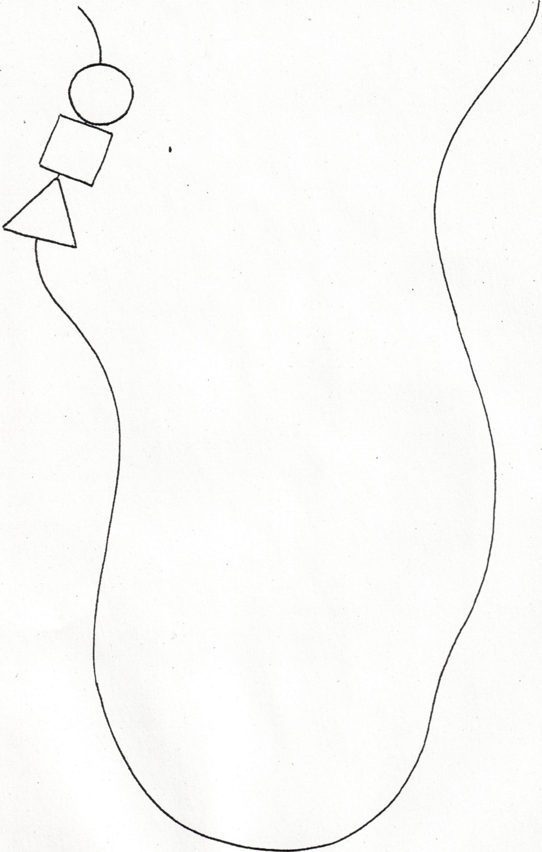

Úkol č. 5
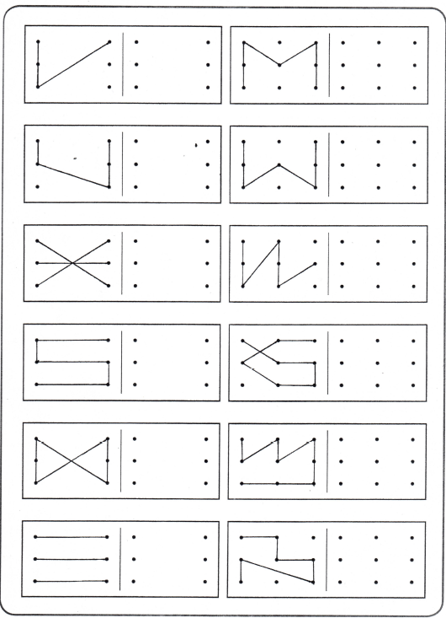
Zlá královna mávala kouzelnou hůlkou. Překresli podle vzoru, kudy se hůlka pohybovala.

Úkol č. 6 - SNĚHURKA VAŘÍ TRPASLÍKŮM
Pomůcky: hrací kostka, suroviny z kuchyně (fazole, hrášek, těstoviny, rýže,….)
Postup hry: Hoď kostkou a spočítej počet teček. Přiřaď ke správné číslici a polož na všechny číslice stejné hodnoty jednu surovinu (např. na všechny trojky umísti fazole, na všechny čtyřky třeba těstoviny).

1
6
2
4
2
5
1

6
3
1
2
4
6
5

2
5
1
3
4
6
3
5
6
2
1
3
4
5
6
4
2
5
3
1
4
1
3
5
2
4
6
2
4
1
2
5
1
6
3
2
6
5
4
2
1
6

*úkol č. 7

Poznej a urči geometrické tvary
Pomoci nalámaných špaget tvary sestavuj, můžeš změnit i velikosti
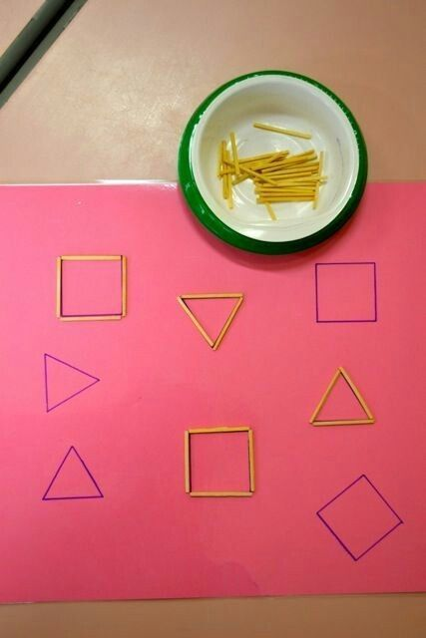

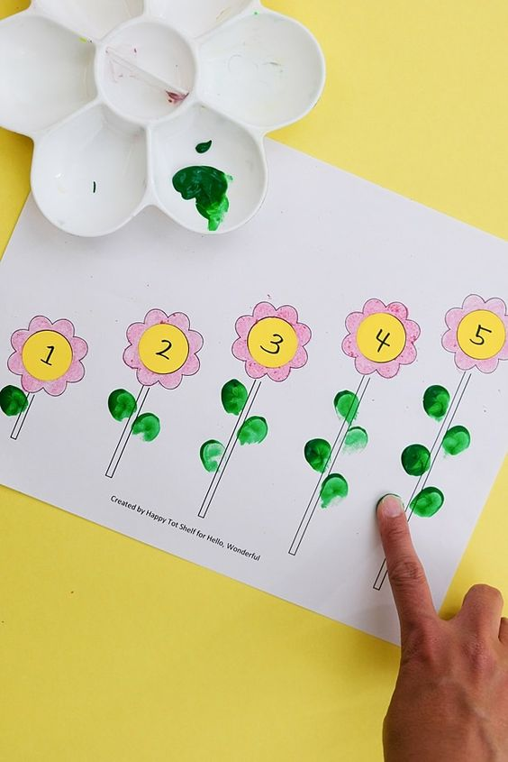
VÝTVARNÉ A PRACOVNÍ ČINNOSTI

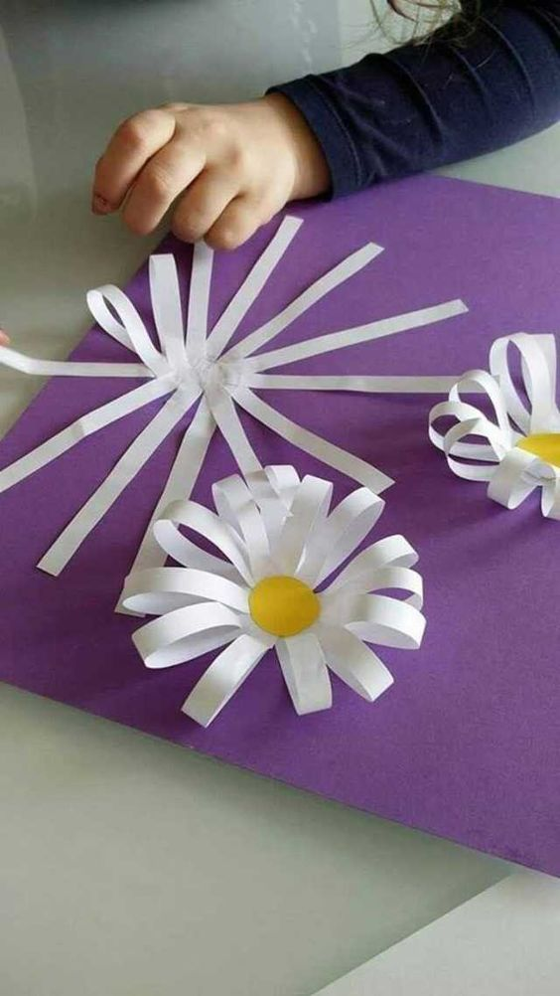

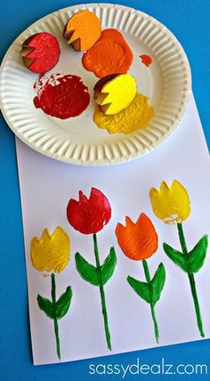

LOGOPEDICKÁ PREVENCE

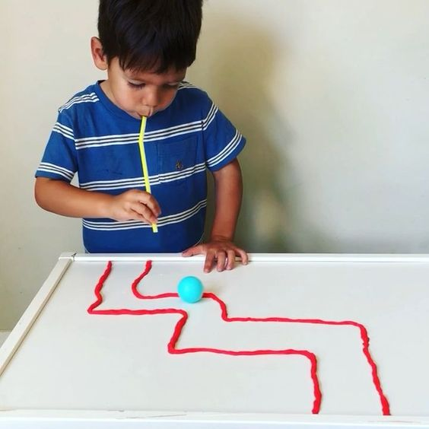

PŘEDČTENÁŘSKÁ GRAMOTNOST
*úkol č.1
Popros staršího, aby na papír A4 napsal tiskací písmeno S (Sněhurka), písmeno T (trpaslík) a dle vzoru poskládej kamínky, bonbóny, skořápky, knoflíky, kostičky z LEGA, stavebnic, atd. na písmenko

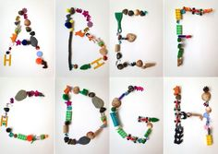

*úkol č.2

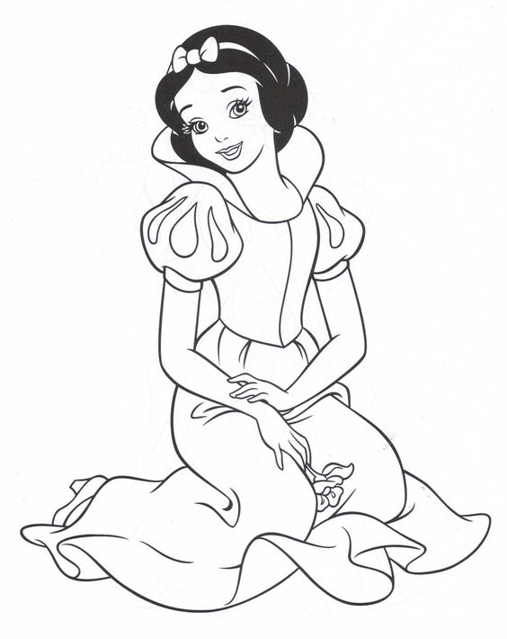 Jaká zvířátka mohla Sněhurka potkat v lese – vyjmenuj a dvě nakresli

*úkol č. 3

Najdi v obrázku tyto předměty, které mají trpaslíci schované v chaloupce a vybarvi je

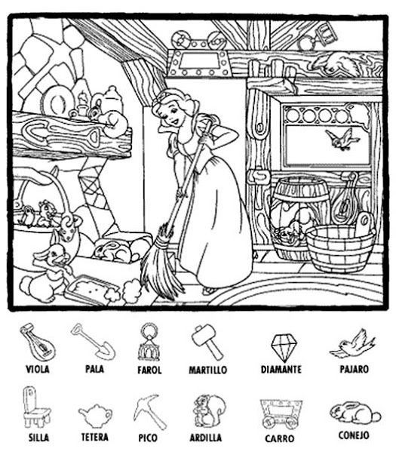

*úkol č. 4
Sýkorka i vrabec se s trpaslíky a Sněhurkou kamarádili, najdi v tabulce písmenka, která vytvoří slovo
SÝKORKA v první tabulce
VRABEC v druhé tabulce
Kde bys mohl/la tyto ptáčky vidět TY? Vyprávěj, jak se můžeme o ptáčky v zimě postarat, co jsme pro ně udělali ve školce
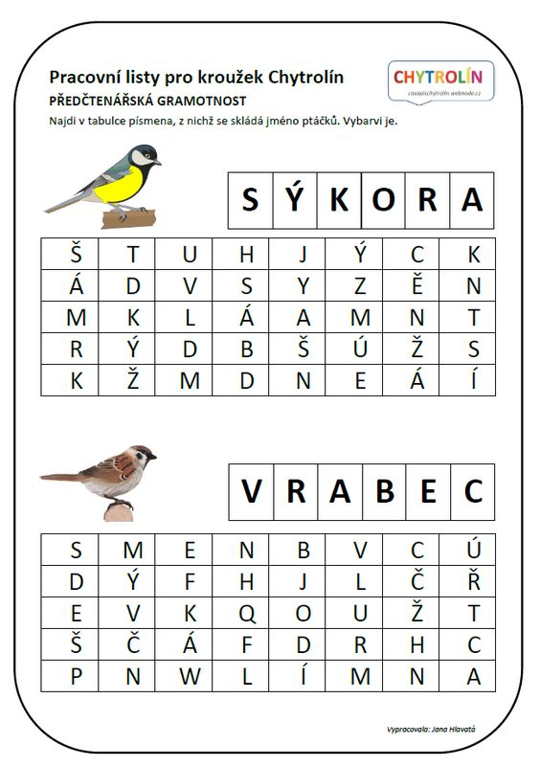

Úkol č. 5
Vybarvi pouze obrázky, jejichž název začíná hláskou T.
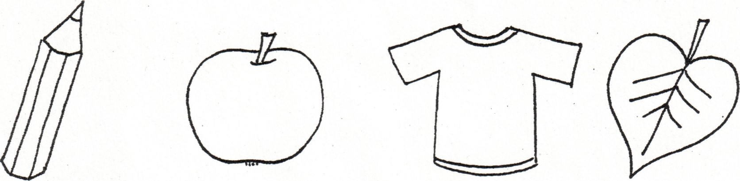
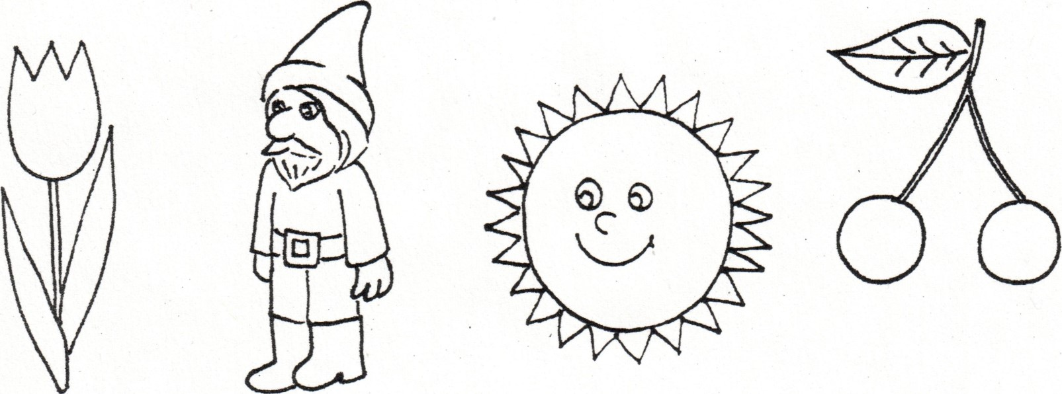
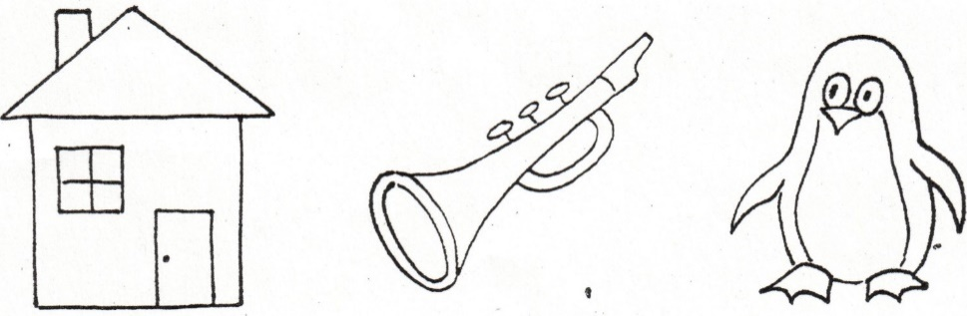
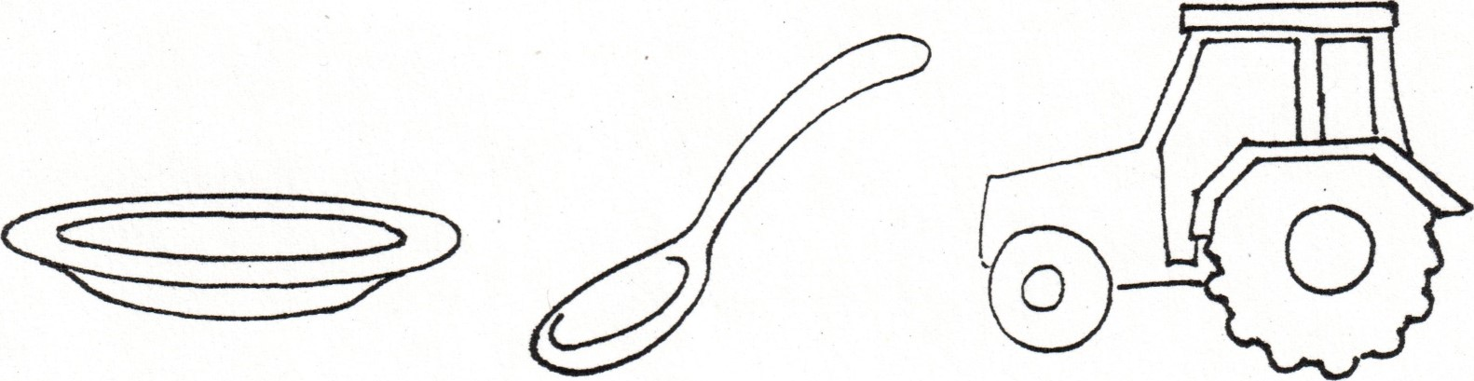
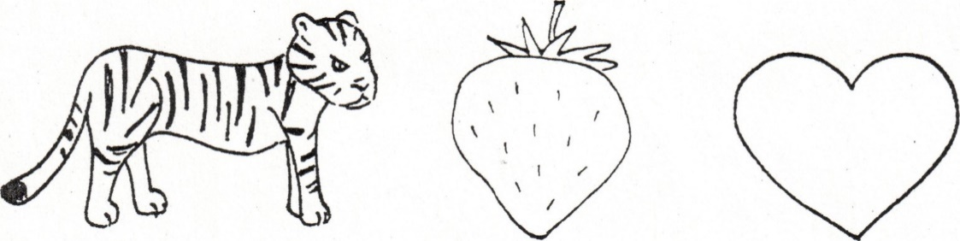

*úkol č. 6
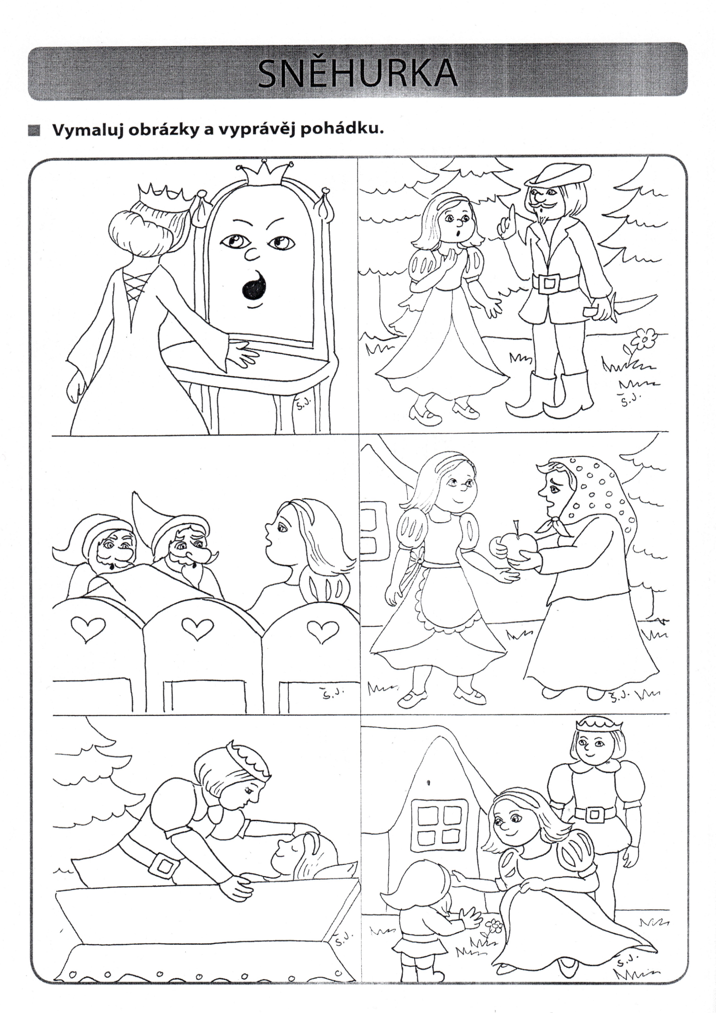
Vymaluj a vyprávěj pohádku

*úkol č. 7
Vybarvi dle pokynů: trpaslík, který drží hrábě, má zelenou čepici + oranžový kabát
trpaslík, který drží smeták, má červenou čepici + zelený kabát
trpaslík, který drží lopatu, má červenou zelenou čepici + červený kabát
trpaslík, který drží hadr, má žlutou čepici + modrý kabát
trpaslík, který drží konývku, má modrou čepici + žlutý kabát
trpaslík, který drží sekeru, má oranžovou čepici + žlutý kabát
trpaslík bez nářadí, má oranžovou čepici + zelený kabát

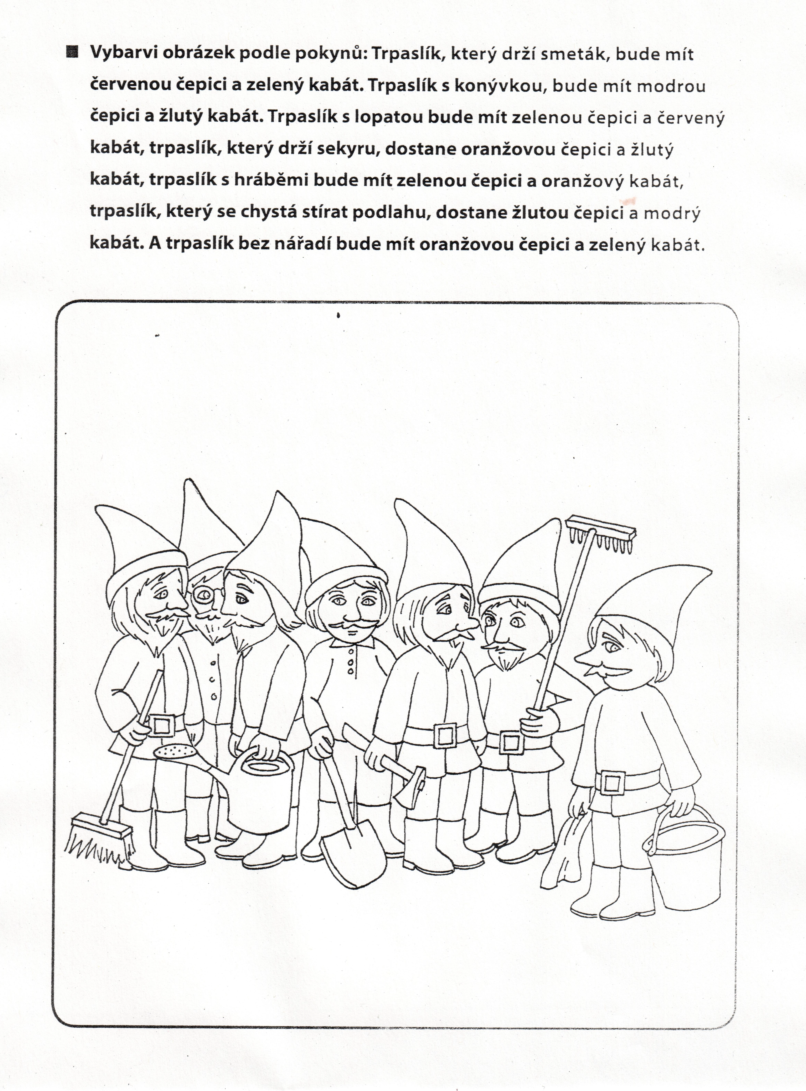

POHYBOVÉ AKTIVITY
domácí i venkovní

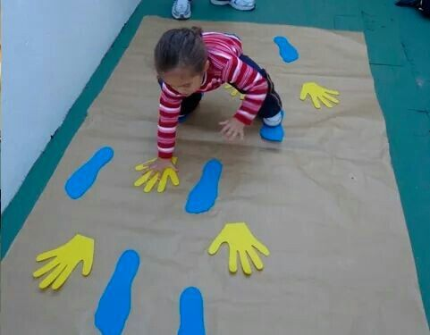

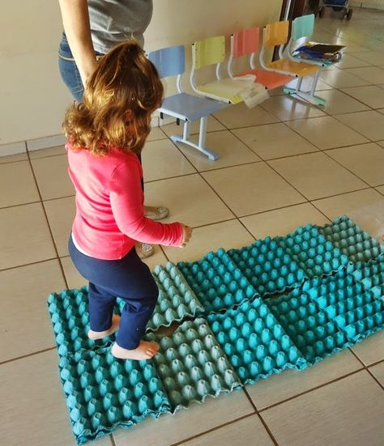

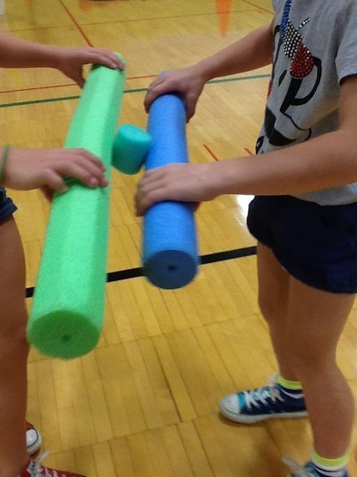 pěnové válce lze venku nahradit klacíky a šiškou

